- 系統管理者
  - 安裝
- 在安裝VSTS Team Foundation Server前，必須先行安裝IIS6.0以上版本及SQL Server 2005 SP1以上版本
- 完成上述安裝後，即可安裝VSTS，依序安裝各項軟體Team Foundation Server、Team Foundation Build、Team Explorer、Windows SharePoint Services Extensions(通常在安裝Team Foundation Server時就會問你要不要一併安裝)。(Team Foundation Server Proxy除外，這是要安裝Proxy主機時才需要安裝)
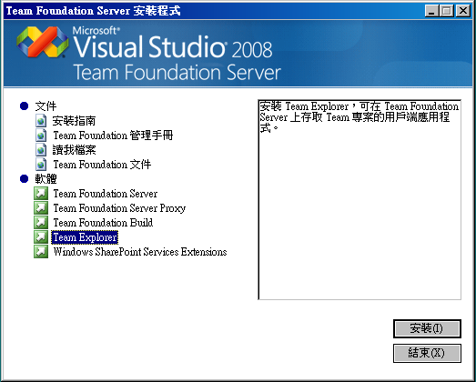
  - 使用
- 設定原始檔控制程式
開啟VS2008後在工具列上點擊”工具”並選擇”選項”，以開啟對話框
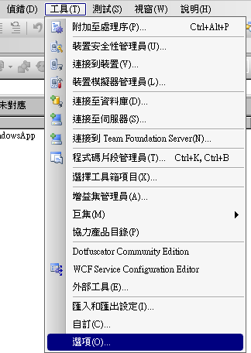
在對話框左下方勾選”顯示所有設定”後再於左方選單中點擊並展開”原始檔控制” 項目
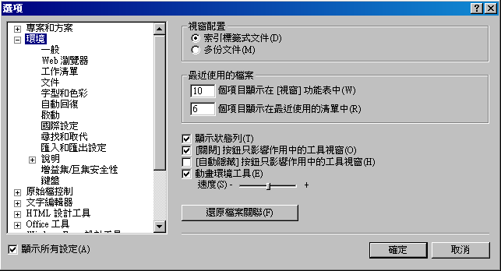
選取”外掛程式選擇”後再於右方的”目前的原始檔控制外掛程式”項目裡選取”Visual Studio Team Foundation Server”
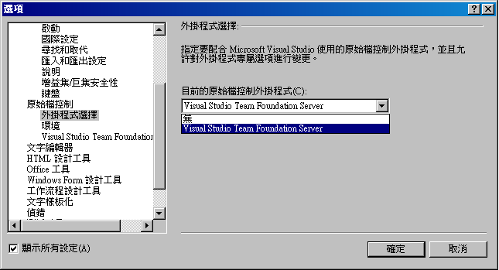
- 建立Team專案
於右方Team 總管視窗中，點擊”新增Team專案”
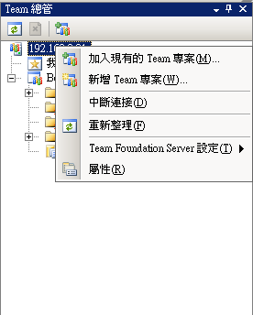
在對話框中輸入專案名稱如BotEloan
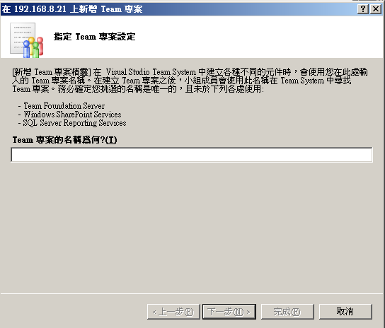
選取流程範本Agile或CMMI之後再依序設定即可
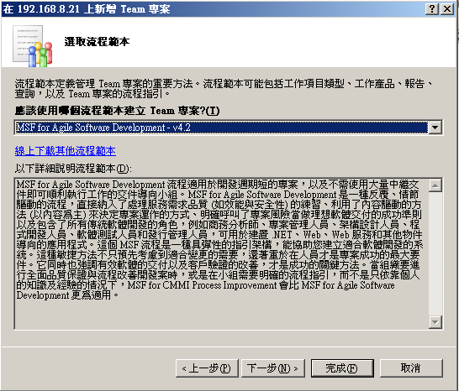

- 將專案加入至原始檔控制
新增或載入專案後於右方”方案總管”視窗中，於方案項目中點擊滑鼠右鍵，於下拉視窗中點擊”將方案加入原始檔控制”
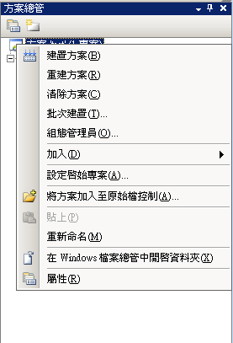
於對話框中依序選取Team專案位置，輸入方案資料夾名稱後按確定即可。
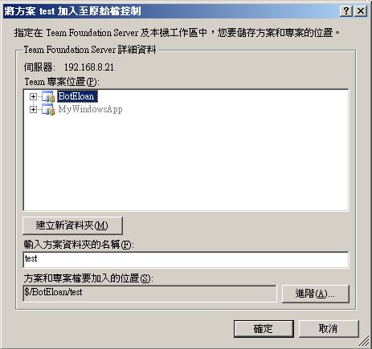

- 設定使用者
先於作業系統中(如Windows Server 2003)，設定系統使用者(依使用者的多寡一一設定)，群組依預設(User)即可
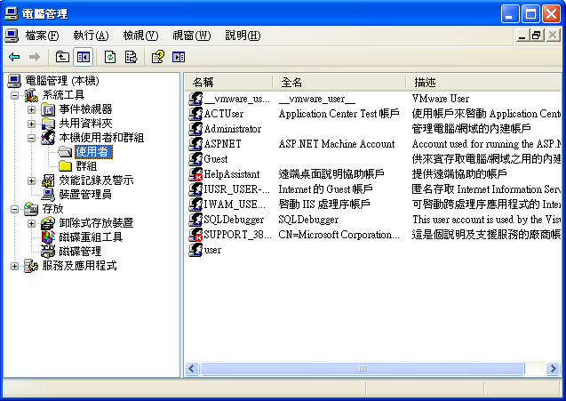
於右方Team總管視窗中的專案名稱上點擊滑鼠右鍵，於下拉視窗中的”Team專案設定”項目中選取群組成員資格
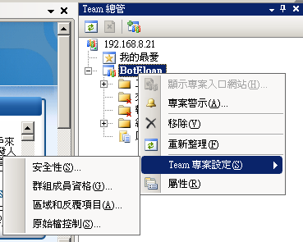
於對話框中將群組移至”Contributors”這個群組是給一般的Programmer用的(若是專案管理者，則須加入至”Project Administrators”這個群組)，點擊”屬性”按鈕
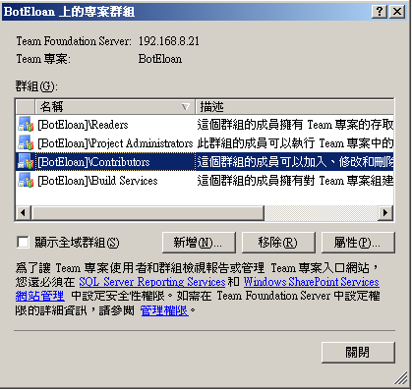
於對話框中的加入”成員項目”下選擇”Windows使用者或群組”，再點擊”加入”按鈕
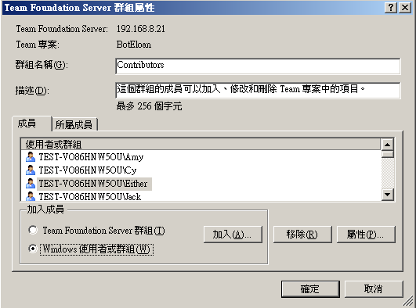
於對話框中選擇要加入群組的成員後點擊”確定”按鈕即可
